RESULTADOS DE LA ENCUESTA TELEFÓNICA DE OCUPACIÓN Y EMPLEO (ETOE)

CIFRAS OPORTUNAS DE JUNIO DE 2020

* El INEGI informa sobre los resultados del tercer levantamiento de la Encuesta Telefónica de Ocupación y Empleo (ETOE) que reporta información para junio de 2020.
* Los resultados para el mes que se reporta muestran el regreso de 5.7 millones de personas al mercado laboral como personas económicamente activas; de ellas, 4.8 millones como personas ocupadas y 901 mil en condición de desocupación.
* Ante el reinicio gradual de la operación de los negocios y empresas en actividades económicas no esenciales, al interior de la población ocupada se observa:
  + - una disminución en 2.4 millones de los ausentes temporales con vínculo laboral[1],
    - el regreso a jornadas de tiempo completo con un incremento de 4.4 millones de ocupados,
    - el incremento de 3.5 millones de ocupados con ingresos entre uno y dos salarios mínimos,
    - un crecimiento de la informalidad laboral en 3 millones de ocupados,
    - así como una disminución de 3.4 millones en la población subocupada.
* La tasa de desocupación reporta también un aumentó al pasar de 4.2% en mayo a 5.5% en junio de 2020.

Entre las medidas tomadas para contener la pandemia del COVID-19, el Consejo de Salubridad General y la Secretaría de Salud suspendieron el levantamiento de las encuestas en forma presencial; entre ellas la Encuesta Nacional de Ocupación y Empleo (ENOE). No obstante, dada la relevancia de la información sobre ocupación y empleo durante el periodo de distanciamiento social para contener el contagio del COVID-19 entre la población mexicana, el INEGI llevó a cabo el tercer levantamiento de la Encuesta Telefónica de Ocupación y Empleo (ETOE).

El objetivo de la ETOE es ofrecer información relevante para monitorear la situación de la ocupación y empleo durante la contingencia y mientras se imposibilite el levantamiento de entrevistas cara a cara de manera tradicional, además de proporcionar a la sociedad mexicana información básica y relevante para la toma de decisiones y el diseño de políticas públicas.

En términos generales los resultados del tercer levantamiento de la ETOE muestran una primera recuperación de la ocupación y el empleo en junio respecto al mes previo, principalmente impulsada por la reapertura gradual de los negocios y empresas en actividades económicas no esenciales. Los cambios más importantes entre mayo y junio de 2020 tuvieron lugar en un aumento de la Población Económicamente Activa y en la conformación de la población ocupada, en la que se observó una disminución en los ausentes temporales con vínculo laboral y en la población subocupada, frente a un crecimiento de la informalidad laboral, del trabajo a tiempo completo y de los ocupados con ingresos por trabajo entre uno y dos salarios mínimos.

La ETOE en junio de 2020, reportó un incremento de 5.7 millones de personas en la Población Económicamente Activa (PEA), con una Tasa de Participación Económica[2] de 53.1% respecto a la población de 15 años y más, cifra 5.7 puntos porcentuales superior a la de mayo pasado. Cabe destacar que las Tasas de Participación Económica de hombres y mujeres resultaron en 68.1% y 39.7%, respectivamente.

En junio, la población ocupada resultó en 48.3 millones de personas, con un incremento de 4.8 millones de personas respecto a mayo.

La población ocupada ausente temporal con vínculo laboral disminuyó en (-)2.4 millones[3] entre mayo y junio de 2020.La disminución de la ausencia temporal en los hombres y mujeres fue de (-)1.3 millones y (-)1.1 millones, en ese orden. Por su parte los ocupados con jornadas de 35 a 48 horas aumentaron en 4.4 millones de personas en el mismo periodo.

La ETOE en junio de 2020 registró una tasa de subocupación[4] de 20.1%, cifra inferior en  
(-)9.9 puntos porcentuales a la de mayo del mismo año. Este descenso representa una variación de 3.3 millones[5] de personas ocupadas. La tasa de subocupación según sexo fue de 21.8% en los hombres y 17.3% en las mujeres, cifras inferiores al mes previo en (-)9.1 y (-)11.1 puntos porcentuales, respectivamente.

La ocupación informal en junio de 2020 ascendió a 25.6 millones[6], al tiempo que la Tasa de Informalidad Laboral 1 (TIL1) se situó en 53%, cifra mayor en 1.2 puntos porcentuales comparada con la del mes previo.

La población desocupada aumentó de 4.2% en mayo a 5.5% de la PEA en junio de 2020, alcanzando una cifra de 2.8 millones de personas, 901 mil personas más que en el mes inmediato anterior.

La Población No Económicamente Activa (PNEA) disponible para trabajar, es decir, población que no trabajó ni buscó trabajo pero que aceptaría un trabajo si se lo ofrecieran, fue de 13.2 millones, lo que representa el 29.3% de la PNEA. En comparación con mayo de 2020, la situación de la PNEA disponible para trabajar disminuyó en (-)6.1 millones en el sexto mes de este año.

Se anexa Nota Técnica

Para consultas de medios y periodistas, contactar a: comunicacionsocial@inegi.org.mx

o llamar al teléfono (55) 52-78-10-00, ext. 1134, 1260 y 1241.

Dirección de Atención a Medios / Dirección General Adjunta de Comunicación

[C:\Users\saladeprensa\Desktop\NVOS LOGOS\F.jpg](https://www.facebook.com/INEGIInforma/) [](https://www.instagram.com/inegi_informa/) [C:\Users\saladeprensa\Desktop\NVOS LOGOS\T.jpg](https://twitter.com/INEGI_INFORMA) [C:\Users\saladeprensa\Desktop\NVOS LOGOS\Y.jpg](https://www.youtube.com/user/INEGIInforma) [](http://www.inegi.org.mx/)

NOTA TÉCNICA

ALCANCE METODOLÓGICO DE LA ENCUESTA TELEFÓNICA DE OCUPACIÓN Y EMPLEO (ETOE)

A partir de la publicación de resultados de la ETOE, el INEGI ha hecho especial énfasis en el tema de la comparabilidad del programa estadístico respecto a la ENOE, buscando en todo momento que los usuarios de la información hagan un uso adecuado de los datos tomando en cuenta los alcances, las características conceptuales y estadísticas, así como el resto de aspectos metodológicos que, pudieran en determinado momento, ser clave para el entendimiento de las estadísticas que finalmente son usadas para la toma de decisiones en materia de política pública.

La ETOE responde a la necesidad de generar información nacional para los principales indicadores estratégicos que dan cuenta de la población en torno al mercado laboral, como son la población ocupada, desocupada y no económicamente activa. Para estos y otros indicadores, los datos de ETOE son comparables con los datos que tradicionalmente se han generado a través de la ENOE.

A lo largo de este documento se hace la advertencia de que las cifras de la ETOE no son estrictamente comparables, en un sentido amplio o general, toda vez que la ETOE no permite generar el mismo volumen de estimaciones que normalmente proporciona la ENOE, donde tradicionalmente además de los dominios nacionales, por entidades federativas y principales ciudades, se tiene la posibilidad de generar innumerables desgloses conceptuales sociodemográficos y en materia laboral, conjuntamente con otras desagregaciones geográficas o cortes de tamaños poblacionales de urbanización.

La ETOE presenta una estrategia operativa diferente al de la ENOE. La recolección de información durante los meses de abril y mayo fue bajo entrevistas telefónicas, para el mes de junio se siguió dando continuidad a las entrevistas telefónicas, pero además se incorporaron entrevistas cara a cara que fueron logradas a partir del regreso paulatino de actividades de recolección de información de la muestra de la ENOE del mes de junio. Más allá de la forma en la que se recolecta la información, se sigue manteniendo el mismo diseño conceptual y el mismo proceso de captación a través del propio personal de la ENOE y sus tradicionales actividades de captura, validación y tratamiento de la información.

En cuanto al diseño estadístico, la ETOE sigue siendo una muestra probabilística, ya que hereda el modelo probabilístico de la propia ENOE, por tratarse de viviendas que forman parte de la muestra de la propia ENOE del primer y segundo trimestre de 2020. Por tanto, al ser probabilística, sus resultados pueden ser generalizados a la totalidad de la población objeto de estudio.

Es fundamental entender que la ETOE tiene un tamaño de muestra cercano al diez por ciento de la ENOE, con un proceso de no respuesta mayor al que normalmente se observa en encuestas en hogares con entrevista cara a cara. Esta no respuesta, así como la propia distribución de la muestra a lo largo del país, hace que el diseño muestral de la ETOE deba contemplar correcciones de ponderadores para minimizar sesgos en la información.

Por lo anterior, una vez que la ETOE hereda las probabilidades de inclusión de la ENOE, estas se corrigen por medio de un proceso de calibración que minimiza los sesgos de las variables más importantes de la encuesta a nivel nacional, como son la estructura demográfica del país, así como la representación misma del mercado laboral, tomando como referencia las estimaciones del primer trimestre de 2020 de la ENOE y la propia información que las viviendas de la ETOE tuvieron en ese periodo de referencia, por ser parte de la ENOE.

Por tanto, la ETOE se convierte en una submuestra de la ENOE que logra reproducir a nivel nacional, durante el primer trimestre de 2020, aproximaciones a las estimaciones de la ENOE, en cuanto a población económicamente activa (ocupada y desocupada) y población no económicamente activa. A este nivel de desglose, los sesgos son cercanos a cero. Sin embargo, a medidas que las estimaciones de la ETOE tengan un mayor desglose o desagregación de información, sus niveles de precisión y de sesgo podrán aumentar considerablemente.

Para la publicación de la ETOE, el INEGI pone a disposición de los usuarios una nota técnica con las principales características y resultados del proyecto, además de documentación metodológica, tabulados de indicadores estratégicos, así como la Base de Datos.

Sabiendo que la información estadística en materia de ocupación y empleo tiene una larga trayectoria en el país, la estrategia de comunicación consideró referenciar los resultados de la ETOE con la información de la ENOE, bajo las siguientes consideraciones:

* Por sí solos, los datos de la ETOE no tendrían sentido, en tanto no existiera un punto de referencia que permitiera dimensionar los fenómenos laborales.
* Dicha referencia es factible de hacer toda vez que la ETOE guarda el mismo diseño conceptual de la ENOE, además de tener un diseño muestral calibrado a las características de la ENOE para minimizar sesgos en los indicadores más importantes del mercado laboral.

PRINCIPALES RESULTADOS DE LA ENCUESTA TELEFÓNICA DE OCUPACIÓN Y EMPLEO (ETOE) DE JUNIO DE 2020

Los principales resultados del tercer levantamiento de la ETOE correspondientes al mes de junio de 2020, en comparación con el mes inmediato anterior, permiten observar los cambios en la ocupación y el empleo durante el tercer mes del periodo de contingencia sanitaria originada por el COVID-19.

Cabe señalar, que a manera de referencia se presentan datos del mes de junio de 2019 de la ENOE, aunque en sentido estricto las cifras de la ETOE no son estrictamente comparables[7] con las reportadas por la ENOE, sin embargo, resultan una aproximación a los indicadores que tradicionalmente capta la ENOE.

Para junio, la ETOE mantuvo la recolección de entrevistas telefónicas, pero incorporó una muestra de entrevistas logradas cara a cara durante dicho mes, la validez de esta incorporación radica en que la muestra de entrevistas telefónicas y la muestra de entrevistas cara a cara comparten un mismo diseño muestral, el mismo diseño conceptual, además de que ambas estrategias son implementadas por el mismo personal operativo.

La ETOE muestra el siguiente panorama laboral durante junio de 2020[8].

**Situación de la fuerza de trabajo**

La Población Económicamente Activa (PEA), es decir, las personas que en la semana pasada a la entrevista telefónica se encontraban ocupadas o desocupadas, fueron 51.1 millones de personas en junio de 2020, 5.7 millones más que en mayo pasado. La tasa de participación económica fue de 53.1% de la población en edad para trabajar, 5.7 puntos porcentuales superior a la del mes previo. El aumento de la PEA fue principalmente en la población ocupada con 4.8 millones, mientras que en la población desocupada el aumento fue de 901 mil personas.

La PEA femenina en junio fue de 20.1 millones y la masculina de 31 millones, con una tasa de participación económica de 39.7% en las mujeres en edad de trabajar y de 68.1% en los hombres.

**Gráfico 1. Tasa de participación ETOE al mes de junio de 2020**

**(Porcentajes respecto a la población de 15 años y más)**

**ENOE junio 2019 y ETOE abril, mayo y junio 2020**

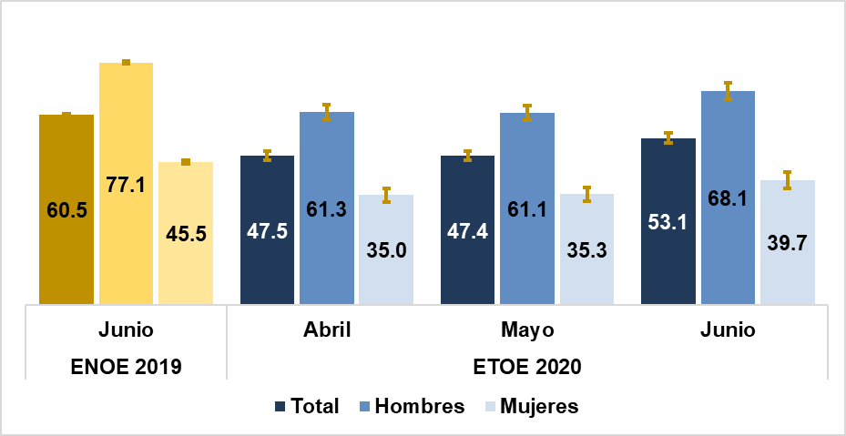

**Nota:** Se precisa que el dato de la ETOE no puede ser metodológicamente una continuidad de la serie de la ENOE; se incluye sólo con fines de referencia.

Intervalos de confianza al 90 por ciento.

Fuente: INEGI. Encuesta Telefónica de Ocupación y Empleo, para abril, mayo y junio 2020.

INEGI. Encuesta Nacional de Ocupación y Empleo, junio 2019.

La población ocupada, que representa a las personas que trabajaron en la semana pasada a la entrevista o que no trabajaron, pero mantenían un vínculo laboral con la unidad económica para la que trabajan, representaron el 94.5% de la población económicamente activa; mientras que la población desocupada, que es aquella que no contaba con trabajo, pero buscó uno en el último mes, fue del 5.5% de la población económicamente activa en junio de 2020. En los hombres el 94.1% de la PEA estuvieron ocupados y el 5.9% desocupados; por su parte, de la PEA femenina, 95.2% fueron ocupadas y el 4.8% desocupadas.

La Población No Económicamente Activa (PNEA), fue de 45.1 millones de personas (46.9% de la población de 15 y más años de edad) en junio de este año, cifra (-)5.2 millones inferior a la del mes previo. De la PNEA total, los hombres se ubicaron en 14.5 millones (31.9%) y las mujeres en 30.6 millones (60.3 por ciento).

La PNEA disponible para trabajar[9], es decir, quienes no buscaron trabajo, pero aceptarían uno si se los ofrecieran, fue de 13.2 millones de personas en el sexto mes de 2020, lo que representa el 29.3% de la PNEA. Por su parte, la PNEA disponible para trabajar de hombres fue de 5.8 millones que equivale a 39.7% de la PNEA masculina; en contraste, la PNEA disponible para trabajar femenina es de 7.4 millones, cifra que representa el 24.4% de la PNEA femenina.

**Población de 15 y más años por condición de actividad económica, de ocupación y disponibilidad para trabajar según sexo durante junio de 2020**

(Porcentaje)



Fuente: INEGI. Encuesta Telefónica de Ocupación y Empleo, para abril, mayo y junio 2020.

INEGI. Encuesta Nacional de Ocupación y Empleo, junio 2019.

En términos absolutos, la PNEA disponible para trabajar disminuyó en (-)6.1 millones de personas entre mayo y junio de 2020, frente a un aumentó de 901 mil personas en el mismo periodo en la PNEA no disponible para trabajar.

De la PNEA disponible para trabajar, 5.6 millones fueron personas ausentes temporalmente de un trabajo que perdieron su vínculo laboral, cifra inferior en (-)3.9 millones a la del mes previo.

**población ocupada**

Durante junio de 2020, la proporción de la población ocupada respecto a la población de 15 y más años de edad fue del 50.2%, cifra mayor en 4.7 puntos porcentuales comparada con la de mayo del mismo año (45.5 por ciento).

La distribución según su posición en la ocupación indica que los trabajadores subordinados y remunerados concentraron el 70.9% del total de la población ocupada y los trabajadores por cuenta propia representaron el 20.4% para junio de este año. Los porcentajes de trabajadores subordinados y remunerados según sexo fueron de 69.1% en los hombres y de 73.5% en las mujeres; en contraste, los trabajadores por cuenta propia en los hombres constituyen el 22.9% y en las mujeres el 16.6 por ciento. Estos son los dos grupos ocupacionales dominantes en cuanto a estructura, pero en cuanto a variación respecto a mayo de 2020, se observa una pérdida de participación de los trabajadores subordinados remunerados del orden de (-)1.4 puntos porcentuales, en tanto que los trabajadores por cuenta propia aumentaron 1.4 puntos porcentuales.

**Población ocupada según posición en la ocupación y sexo**

**durante junio de 2020**

(Porcentaje)



**Nota:** Se precisa que el dato de la ETOE no puede ser metodológicamente una continuidad de la serie de la ENOE; se incluye sólo con fines de referencia.

Fuente: INEGI. Encuesta Telefónica de Ocupación y Empleo, para abril, mayo y junio 2020.

INEGI. Encuesta Nacional de Ocupación y Empleo, junio 2019.

El sector económico terciario sigue concentrando en junio de 2020 la mayor parte de la población ocupada, con una participación del 63.1%, dicho porcentaje es (-)0.4 puntos porcentuales menor respecto a mayo del año en curso. Este sector incluye al comercio, restaurantes y servicios de alojamiento, transportes, comunicaciones, servicios profesionales, financieros, servicios sociales, servicios diversos, gobierno y organismos internacionales.

**Población ocupada según sector de actividad económica**

**durante junio de 2020**

(Porcentaje)



**Nota:** Se precisa que el dato de la ETOE no puede ser metodológicamente una continuidad de la serie de la ENOE; se incluye sólo con fines de referencia.

Fuente: INEGI. Encuesta Telefónica de Ocupación y Empleo, para abril, mayo y junio 2020.

INEGI. Encuesta Nacional de Ocupación y Empleo, junio 2019.

En cuanto a la duración de la jornada de trabajo durante el mes de referencia, destaca la disminución de los ausentes temporales con vínculo laboral, que pasó de 14.7% en mayo a 8.2% en junio de 2020. Dicho cambio se reflejó en un aumento de los ocupados que trabajan de 35 a 48 horas semanales, que pasó de 32.4% a 38.3% y en el incremento de los ocupados que laboran más de 48 horas semanales, al pasar de 17.7% a 21.6%, en el mismo periodo.

**Población ocupada según duración de la jornada de trabajo por sexo**

**durante junio de 2020**

(Porcentaje)



**Nota:** Se precisa que el dato de la ETOE no puede ser metodológicamente una continuidad de la serie de la ENOE; se incluye sólo con fines de referencia.

Fuente: INEGI. Encuesta Telefónica de Ocupación y Empleo, para abril, mayo y junio 2020.

INEGI. Encuesta Nacional de Ocupación y Empleo, junio 2019.

La jornada de trabajo en los hombres presenta un comportamiento similar al total. Los hombres ausentes temporales con vínculo laboral disminuyeron de 12.6% en mayo a 6.9% en junio, en tanto que los ocupados de 35 a 48 horas semanales aumentaron de 33.3% a 39.5% en el mismo periodo. De igual manera, en las mujeres, las ocupadas ausentes temporales con vínculo laboral retrocedieron de 17.9% en mayo a 10.2% en junio, mientras que las ocupadas que trabajaron de 35 a 48 horas semanales ascendieron de 31% a 36.4% para el mes de junio de 2020.

En la ocupación por ámbito y tamaño de la unidad económica destaca el descenso en la participación de los ocupados que laboran en micronegocios, que pasó de 45.5% en mayo a 44.2% en el mes de referencia. Por otro lado, en el mismo periodo hubo un crecimiento de 1.7 puntos porcentuales en los ocupados que laboran en pequeños establecimientos y una disminución de (-)1.9 puntos porcentuales en los ocupados que laboran en el gobierno y otros.

**Población ocupada por ámbito y tamaño de unidad económica por sexo**

**durante junio de 2020**

(Porcentaje)



**Nota:** Se precisa que el dato de la ETOE no puede ser metodológicamente una continuidad de la serie de la ENOE; se incluye sólo con fines de referencia.

Fuente: INEGI. Encuesta Telefónica de Ocupación y Empleo, para abril, mayo y junio 2020.

INEGI. Encuesta Nacional de Ocupación y Empleo, junio 2019.

Entre hombres y mujeres el comportamiento fue similar, para los hombres destaca el descenso de los ocupados que laboran en micronegocios, que pasó de 50.6% en mayo a 49.2% en junio de 2020, y en las mujeres pasó de 39.4% a 38.1%, entre mayo y junio de 2020.

Con relación a los ingresos derivados del trabajo, la población ocupada entre mayo y junio de 2020 con una percepción de más de uno a dos salarios mínimos aumentó en 3.5 millones, al pasar de 14.3 millones a 17.8 millones; en términos relativos, el incremento fue de 4 puntos porcentuales al pasar de 32.9% a 36.9 por ciento.

**Población ocupada según nivel de ingreso**

**durante junio de 2020**

(Porcentaje)



**Nota:** Se precisa que el dato de la ETOE no puede ser metodológicamente una continuidad de la serie de la ENOE; se incluye sólo con fines de referencia.

Fuente: INEGI. Encuesta Telefónica de Ocupación y Empleo, para abril, mayo y junio 2020.

**población subocupada**

Las personas ocupadas que tienen la necesidad y disponibilidad de ofertar más tiempo de trabajo de lo que su ocupación actual les demanda, pasó de 13 millones en mayo a 9.7 millones en junio de 2020; con una disminución de (-)3.3 millones. Por sexo, la población subocupada en los hombres cambió de 8.1 millones en mayo a 6.4 millones en junio y en las mujeres de 4.9 millones a 3.3 millones en el mismo periodo.

En su comparación con el mes previo, la tasa de subocupación fue menor en (-)9.9 puntos porcentuales en junio de 2020, al pasar de 29.9% a 20.1 por ciento. La situación según sexo fue la siguiente; en los hombres la tasa de subocupación de junio fue (-)9.1 puntos porcentuales menor respecto al mes de mayo del presente año, mientras que, en las mujeres la tasa de subocupación fue (-)11.1 puntos porcentuales inferior en el mismo periodo.

**Gráfico 2. Tasa de subocupación por sexo ETOE al mes de junio de 2020**

**(Porcentajes respecto de la población ocupada)**

**ENOE junio 2019 y ETOE abril mayo y junio 2020**

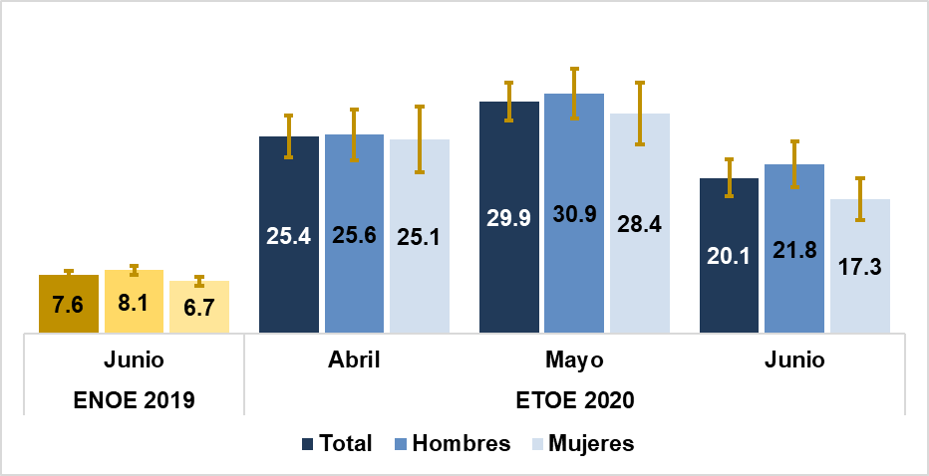

**Nota:** Se precisa que el dato de la ETOE no puede ser metodológicamente una continuidad de la serie de la ENOE; se incluye sólo con fines de referencia.

Intervalos de confianza al 90 por ciento.

Fuente: INEGI. Encuesta Telefónica de Ocupación y Empleo, para abril, mayo y junio 2020.

INEGI. Encuesta Nacional de Ocupación y Empleo, junio 2019.

La población subocupada durante el sexto mes de 2020 según su posición en la ocupación; los trabajadores subordinados y remunerados concentraron el 58.1%, con un aumento de 1.1 puntos porcentuales respecto al mes previo y los trabajadores por cuenta propia representaron el 35.2%, es decir, 3.1 puntos porcentuales más que en mayo pasado.

**Población subocupada según posición en la ocupación**

**durante junio de 2020**

(Porcentaje)



**Nota:** Se precisa que el dato de la ETOE no puede ser metodológicamente una continuidad de la serie de la ENOE; se incluye sólo con fines de referencia.

Fuente: INEGI. Encuesta Telefónica de Ocupación y Empleo, para abril, mayo y junio 2020.

INEGI. Encuesta Nacional de Ocupación y Empleo, junio 2019.

La población subocupada según el sector de actividad económica entre mayo y junio de 2020 presentó los siguientes cambios: en el sector secundario se mantuvo sin variación y en el terciario aumentó 3.2 puntos porcentuales y en el primario se registró un descenso de (‑)3 puntos porcentuales.

**Población subocupada según sector de actividad económica**

**durante junio de 2020**

(Porcentaje)



**Nota:** Se precisa que el dato de la ETOE no puede ser metodológicamente una continuidad de la serie de la ENOE; se incluye sólo con fines de referencia.

Fuente: INEGI. Encuesta Telefónica de Ocupación y Empleo, para abril, mayo y junio 2020.

INEGI. Encuesta Nacional de Ocupación y Empleo, junio 2019.

**OCUPACIÓN INFORMAL**

La población ocupada informal, que comprende a los ocupados que son laboralmente vulnerables por la naturaleza de la unidad económica para la que trabajan, como aquellos cuyo vínculo o dependencia laboral no es reconocido por su fuente de trabajo, en junio de 2020 fue de 25.6 millones, 3 millones más que en mayo del mismo año.

**Gráfico 3. Población en ocupación informal ETOE al mes de junio de 2020**

**(millones de personas)**

**ENOE junio 2019 y ETOE abril, mayo y junio 2020**

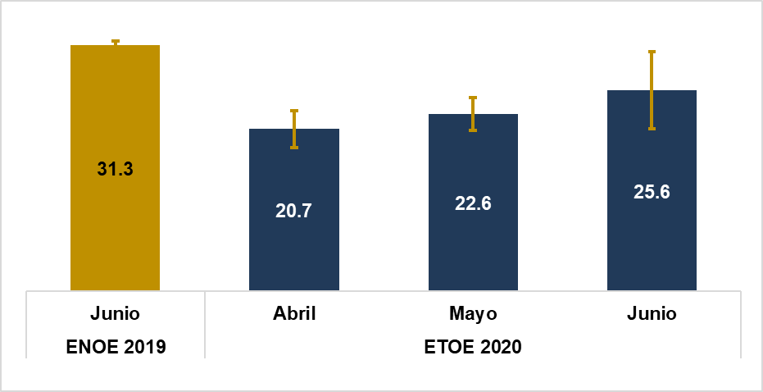

**Nota:** Se precisa que el dato de la ETOE no puede ser metodológicamente una continuidad de la serie de la ENOE; se incluye sólo con fines de referencia.

Intervalos de confianza al 90 por ciento.

Fuente: INEGI. Encuesta Telefónica de Ocupación y Empleo, para abril, mayo y junio 2020.

INEGI. Encuesta Nacional de Ocupación y Empleo, junio 2019.

En el caso de los hombres el aumento en la ocupación informal fue de 1.9 millones y en las mujeres de 1.2 millones de personas entre mayo y junio del 2020.

**Gráfico 4. Población ocupada informal por sexo ETOE al mes de junio de 2020**

**(millones de personas)**

**ENOE junio 2019 y ETOE abril, mayo y junio 2020**

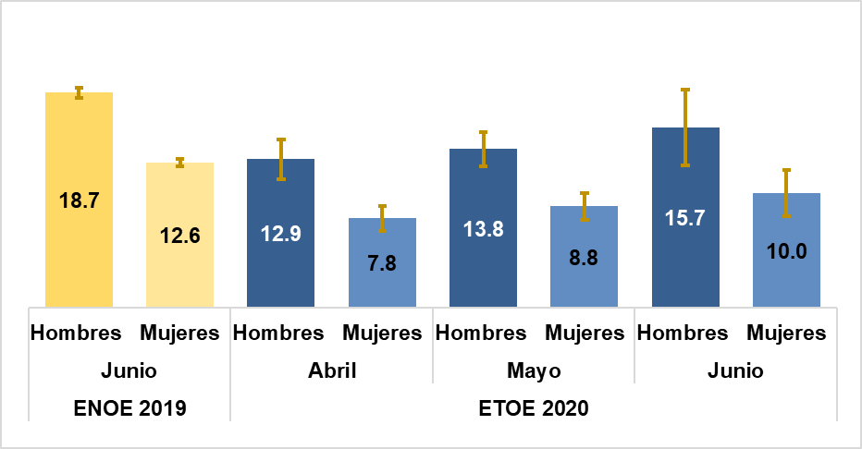

**Nota:** Se precisa que el dato de la ETOE no puede ser metodológicamente una continuidad de la serie de la ENOE; se incluye sólo con fines de referencia.

Intervalos de confianza al 90 por ciento.

Fuente: INEGI. Encuesta Telefónica de Ocupación y Empleo, para abril, mayo y junio 2020.

INEGI. Encuesta Nacional de Ocupación y Empleo, junio 2019.

**población desocupada**

La población que se encuentra sin trabajar y que estuvo buscando trabajo en el último mes, fue de 5.5% de la PEA en el mes de junio de 2020, porcentaje 1.3 puntos porcentuales mayor respecto al del mes inmediato anterior que fue de 4.2 por ciento. En términos absolutos, la población desocupada aumentó en 901 mil personas al pasar de 1.9 millones en mayo a 2.8 millones en el mes en cuestión.

Las personas desocupadas de 25 a 44 años representaron el 49%, seguido del grupo de 45 a 64 años con 21.8 por ciento. Respecto al mes anterior, el primer grupo subió 7.1 puntos porcentuales; por su parte el segundo grupo disminuyó (-)13.2 puntos porcentuales.

**Población desocupada según grupos de edad**

**durante junio de 2020**

(Porcentaje)



**Nota:** Se precisa que el dato de la ETOE no puede ser metodológicamente una continuidad de la serie de la ENOE; se incluye sólo con fines de referencia.

Fuente: INEGI. Encuesta Telefónica de Ocupación y Empleo, para abril, mayo y junio 2020.

INEGI. Encuesta Nacional de Ocupación y Empleo, junio 2019.

En México, la duración de la desocupación es generalmente corta, a diferencia de otros países donde existe un seguro de desempleo. En junio de 2020, debido a la pandemia, la proporción de los desocupados se concentró en las personas que tienen hasta un mes buscando trabajo con 47.6%, cifra 4.6 puntos porcentuales mayor que la del mes previo. La proporción de los desocupados con una duración en la búsqueda de trabajo de más de uno hasta tres meses fue de 35.6%, (-)1.7 puntos porcentuales menor que en mayo de 2020.

**Población desocupada según duración en la desocupación**

**durante junio de 2020**

(Porcentaje)



**Nota:** Se precisa que el dato de la ETOE no puede ser metodológicamente una continuidad de la serie de la ENOE; se incluye sólo con fines de referencia.

Fuente: INEGI. Encuesta Telefónica de Ocupación y Empleo, para abril, mayo y junio 2020.

INEGI. Encuesta Nacional de Ocupación y Empleo, junio 2019.

**tasas complementarias**

En adición a las tasas anteriores, a continuación, se presentan un conjunto de tasas complementarias que permiten ampliar el análisis de la ocupación y el empleo. Con relación a la presión sobre el mercado laboral, tenemos la tasa de desocupación, la tasa de ocupación parcial y desocupación y la tasa de presión general.

La Tasa de Ocupación Parcial y Desocupación (TOPD1) considera a la población desocupada y la ocupada que trabajó menos de 15 horas a la semana, respecto a la población económicamente activa. Durante el mes de junio esta tasa fue de 14%, siendo en los hombres de 11.2% y en las mujeres de 18.2 por ciento.

La Tasa de Presión General (TPRG), comprende a quienes están en desocupación abierta y a los ocupados que buscan empleo adicional o para cambiar el actual, como proporción de la población económicamente activa. Esta tasa fue de 8.2% de la PEA en junio del presente año, observándose una TPRG masculina de 9.2%, mientras que la femenina fue de 6.7 por ciento.

Adicionalmente, se presenta otro conjunto de tasas que ofrecen una mirada sobre la ocupación informal y la ocupación en el sector informal en todas las actividades económicas. La Tasa de Informalidad Laboral 1 (TIL1), que comprende a los ocupados que son laboralmente vulnerables por la naturaleza de la unidad económica para la que trabajan, así como aquellos cuyo vínculo o dependencia laboral no es reconocido por su fuente de trabajo. Durante junio la TIL1 fue de 53% de la población ocupada, 1.2 puntos porcentuales mayor a la del mes previo. Por sexo, la TIL1 en los hombres fue de 53.7% y en las mujeres de 52%; siendo mayor en 1y 1.4 puntos porcentuales, respectivamente, comparada con la del mes previo.

La Tasa de Ocupación en el Sector Informal 1 (TOSI1), que considera a todas las personas que trabajan para unidades económicas no agropecuarias operadas sin registros contables y que funcionan a partir de los recursos del hogar o de la persona que encabeza la actividad sin que se constituya como empresa, de modo que la actividad en cuestión no tiene una situación identificable e independiente de ese hogar o de la persona que la dirige y que por lo mismo tiende a concretarse en una muy pequeña escala de operación. La TOSI1 durante junio fue de 24.6% de la población ocupada, tasa mayor en 1 punto porcentual respecto a la del mes anterior. La TOSI1 masculina fue de 24.4% y la femenina de 24.9% en junio de 2020.

Dejando fuera a las actividades agropecuarias, la Tasa de Informalidad Laboral 2 (TIL2), en junio fue de 48.4% de la población ocupada no agropecuaria, 0.4 puntos porcentuales mayor a la del mes previo. Por sexo, la TIL2 masculina fue de 46.7% y la femenina de 50.6% en junio pasado.

La Tasa de Ocupación en el Sector Informal 2 (TOSI2), fue de 28.4% de la población ocupada no agropecuaria durante junio, tasa superior en 1.3 puntos porcentuales respecto a la observada en mayo de 2020. En el caso de los hombres, la TOSI2 fue de 30.4% y la TOSI2 femenina de 25.7 por ciento.

**tasas de ocupación y empleo durante junio de 2020**

(Porcentaje)



* Se omite la comparación con el año previo por el cambio en los niveles del salario mínimo.

**Nota:** Se precisa que el dato de la ETOE no puede ser metodológicamente una continuidad de la serie de la ENOE; se incluye sólo con fines de referencia.

Fuente: INEGI. Encuesta Telefónica de Ocupación y Empleo, para abril, mayo y junio 2020.

INEGI. Encuesta Nacional de Ocupación y Empleo, junio 2019.

**tasas de ocupación y empleo por sexo durante junio de 2020**

(Porcentaje)



* Se omite la comparación con el año previo por el cambio en los niveles del salario mínimo.

**Nota:** Se precisa que el dato de la ETOE no puede ser metodológicamente una continuidad de la serie de la ENOE; se incluye sólo con fines de referencia.

Fuente: INEGI. Encuesta Telefónica de Ocupación y Empleo, para abril, mayo y junio 2020.

INEGI. Encuesta Nacional de Ocupación y Empleo, junio 2019.

**Características metodológicas de la ETOE.**

1. **Diseño conceptual**

El diseño conceptual de la presente Encuesta Telefónica de Ocupación y Empleo (ETOE) parte del mismo marco conceptual de la Encuesta Nacional de Ocupación y Empleo (ENOE).

El diseño conceptual de la ENOE es acorde con las recomendaciones internacionales de la Organización Internacional del Trabajo (OIT) y los lineamientos de la Organización para la Cooperación y el Desarrollo Económicos (OCDE). La ENOE toma como base las resoluciones en materia de estadísticas del trabajo de la 13ª, 15ª, 16ª y 18ª Conferencia Internacional de Estadísticos del Trabajo (CIET).

1. **Objetivo general**

Obtener información estadística sobre las características ocupacionales de la población de 15 y más años a nivel nacional, así como de variables demográficas y económicas para el análisis de la fuerza de trabajo, la toma de decisiones, el diseño y seguimiento de las políticas laborales.

1. **Instrumentos de captación**

Se aplicaron los mismos cuestionarios Sociodemográfico (CS) y de Ocupación y Empleo (COE) básico de la Encuesta Nacional de Ocupación y Empleo (ENOE), es decir, no se realizaron modificaciones en los instrumentos de captación de la encuesta.

1. **Informante de la encuesta**

La información fue proporcionada por la jefa o jefe del hogar o una persona de 15 y más años residente habitual de la vivienda que aceptó contestar vía telefónica la encuesta o de manera presencial en las entrevistas cara a cara.

1. **Población objetivo**

La población objetivo de la encuesta son todos los integrantes de las viviendas y hogares, así como las personas de 12 y más años de edad.

1. **Temática**

|  |  |
| --- | --- |
| Tema | Variables |
| Situación laboral | Condición de actividad económica y de ocupación, ausencia laboral, tiempo de búsqueda de trabajo, disponibilidad para trabajar, deseos de trabajar, etc. |
| Contexto laboral | Grupos de ocupación, posición en la ocupación, número de trabajadores, contratación, prestaciones. |
| Características de la unidad económica | Sector de actividad económica, tipo de unidad económica, lugar de trabajo, tipo de local, registros contables, cadenas de negocios, empleo en multinacionales. |
| Jornada y regularidad laboral | Tipo de jornada, días y horas trabajadas, nivel de actividad, motivos por los que no trabajo las horas habituales, meses trabajados. |
| Ingresos y atención médica | Forma de pago, periodo de pago, monto de ingresos, sueldos y salarios mensuales y acceso a seguridad social. |
| Trabajo secundario | Posición en la ocupación, grupos de ocupación, sector de actividad económica. |
| Búsqueda de otro trabajo | Condición de búsqueda y motivo de búsqueda de otro trabajo. |
| Antecedentes laborales | Motivo por el que perdió o abandonó el empleo o negocio, año de término. |
| Otras actividades | Quehaceres domésticos, estudio, servicios comunitarios y horas dedicadas a dichas actividades |

1. **Situaciones laborales relevantes en la pandemia**

Durante el periodo de la pandemia y las medidas de distanciamiento social, tres segmentos de la fuerza de trabajo resultan relevantes para monitorear los impactos en el mercado laboral. 1) la subocupación, uno de los indicadores ampliamente utilizados y que permitirá conocer el número de personas que están en posibilidades de ofertar una mayor cantidad de trabajo; 2) los ausentes temporales de su empleo, especialmente aquellos que no lograron mantener su vínculo laboral durante la pandemia y las razones por las cuales dejaron el empleo o negocio; y finalmente 3) los disponibles para trabajar, que tienen la necesidad o deseos de trabajar, pero que en la coyuntura actual, enfrentarán dificultades para incorporarse al mercado laboral. Entre los disponibles se pueden identificar diferentes grupos según el grado de vinculación con el mercado laboral; por un lado, se puede diferenciar entre quienes están ausentes temporalmente de su empleo, de aquellos que no lo están; así como, ubicar en el tiempo, aquellos que tienen experiencia laboral y que por algún motivo perdieron su empleo, renunciaron a un empleo, cerraron su negocio u otras razones, en un periodo reciente, situaciones que en periodos de parálisis de la actividad productiva, resultan en elementos clave para comprender el impacto de la pandemia en segmentos de la fuerza de trabajo, cuya fuente de trabajo es altamente vulnerable.

1. **Estrategia operativa y resultados del levantamiento**

La mayoría de las oficinas estadísticas de los países levantan sus encuestas de fuerza de trabajo mediante entrevistas cara a cara en las viviendas seleccionadas; sin embargo, las medidas de aislamiento social adoptadas por los gobiernos para contener la pandemia del COVID-19, afectaron en mayor o menor medida el levantamiento de estas encuestas y la generación de información para conocer los efectos de la pandemia sobre el empleo.

México no es la excepción por lo que se diseñaron estrategias alternativas para buscar aproximaciones de información estadística. En este contexto, surgió la ETOE, encuesta que se llevó a cabo mediante entrevistas telefónicas en el periodo del 10 al 30 de junio de 2020 en una muestra de 14 294 viviendas provenientes de la muestra de la ENOE del primer trimestre de 2020, de las cuales se disponía de número telefónico del contacto obtenido en entrevistas previas. Para el mes de junio, la muestra quedó en 13 775 viviendas, debido a que en 519 no fue posible establecer contacto.

Al igual que en la ENOE, en la ETOE el periodo de referencia fue la semana anterior a la de la llamada para captar la situación laboral de las personas y se cuidó, que quien contestara la entrevista fuese residente de la vivienda, un informante adecuado de 15 y más años de edad.

El personal que levantó la encuesta fue el propio de la ENOE, aplicando los mismos instrumentos de captación, es decir, el Cuestionario Sociodemográfico (CS) y el Cuestionario de Ocupación y Empleo (COE), así como los mismos procedimientos de captura, codificación, validación y tratamiento de la información. Lo novedoso de este ejercicio fue que el personal de campo obtuvo la información a través de entrevistas telefónicas, aplicando los criterios específicos utilizados en las entrevistas cara a cara.

Como en un levantamiento regular, se supervisó y se realizaron llamadas de verificación a viviendas seleccionadas. De tal suerte que las figuras operativas (encuestador, supervisor, crítico validador, responsable de área y jefe de departamento) que participaron en la encuesta siguieron realizando sus funciones para cuidar la veracidad y calidad de la información.

En la ETOE del mes de junio de 2020, el personal operativo logró establecer contacto en 13 775 viviendas, de los cuales, 7 611 fueron entrevistas completas, cifra equivalente al 55.3 por ciento. En un 44.7% (6 164) el informante se negó a dar información.

Ahora bien, cabe mencionar que de acuerdo al semáforo epidemiológico que emite la autoridad sanitaria federal y local, en las dos semanas comprendidas del 15 al 28 de junio, algunas entidades retomaron la recolección de entrevistas cara a cara en viviendas de la muestra de la ENOE del mes de junio, es así que Aguascalientes, Campeche, Coahuila, Chihuahua, Durango, Hidalgo, Jalisco, Michoacán, San Luis Potosí, Tabasco, Tamaulipas, Yucatán y Zacatecas, alternaron su levantamiento entre las estrategias cara a cara y telefónico.

Para efectos de compensar el desgaste natural de la muestra telefónica, en el mes de junio se incorporan las entrevistas realizadas cara a cara en las viviendas, bajo la premisa de que se aplica la misma metodología, conceptos y procedimientos, más allá de la estrategia de captación[10].

En el periodo del 15 al 28 de junio se visitaron 3 594 viviendas, de las cuales el 91.2% (3 277) fue entrevista completa y en un 8.8% (317) fue no entrevista; de la cual 4.2% (150) se debió al rechazo del informante.

|  |  |  |
| --- | --- | --- |
| Resultado y código de la entrevista | Total | % |
| Entrevista cara a cara | | |
| Viviendas visitadas | 3 594 | 100.0 |
| Entrevista lograda (00) | 3 277 | 91.2 |
| No entrevista | 317 | 8.8 |
| Nadie en momento de la visita (01) | 93 | 2.6 |
| Ausente temporalmente (02) | 57 | 1.6 |
| Negativas (03) | 150 | 4.2 |
| Informante inadecuado (04) | 15 | 0.4 |
| Entrevista suspendida (15) | 2 | 0.1 |
| Entrevista telefónica | | |
| Llamadas contestadas | 13 775 | 100.0 |
| Entrevista lograda (00) | 7 611 | 55.3 |
| Negativa (01 a 05 y 15) | 6 164 | 44.7 |

1. **Diseño muestral**

El diseño muestral de la ETOE es probabilístico, ya que las viviendas heredan las probabilidades de inclusión del modelo probabilístico de la ENOE. A su vez, la ETOE es bietápica y por conglomerados debido a que se obtiene a partir de un marco de muestreo de conglomerados estratificados.

1. **Selección de la muestra**

La ETOE toma como referencia una submuestra de viviendas de la muestra de la Encuesta Nacional de Ocupación y Empleo (ENOE) del primer trimestre de 2020, la cual está conformada por todas las viviendas de las cuales se dispone del número de contacto telefónico, mismo que es proporcionado por los informantes para efectos del seguimiento operativo, con el fin de contactarlos en caso de no localizarlo en el periodo de las visitas subsiguientes, no es obligatorio solicitar el número telefónico, por lo cual dicha información no se dispone para todas la viviendas en muestra de la encuesta.

El tamaño de muestra fue de 13,775 viviendas particulares con entrevistas telefónicas y 3 594 viviendas particulares con entrevistas cara a cara para ofrecer datos a nivel nacional. La muestra final para el mes de junio resultó en 10,888 viviendas con entrevista completa.

1. **Medición del sesgo y estimación de ponderadores**

Considerando las características de la selección de la muestra de la ETOE, se debe evaluar el impacto de los sesgos en las estimaciones que pudieran generarse por solo obtener información en una submuestra de viviendas de la ENOE, en donde se tiene un contacto telefónico. En ese sentido, existen diversas técnicas que permiten analizar los efectos de dichos sesgos, entre las que se encuentran las técnicas de calibración de ponderadores de encuestas[11]. Para el caso de la ETOE, la técnica de calibración es la idónea, ya que las viviendas en muestra cuentan con la información de la ENOE de ejercicios previos, por lo tanto, la misma ENOE, sirve como información auxiliar para el control de los posibles sesgos.

Para el análisis de sesgos, se tomó como referencia la muestra total de la ENOE del primer trimestre de 2020, así como la submuestra de 10,888 viviendas con la información del mismo trimestre. Por ser una submuestra, se requirió la unión de estratos sin cobertura, así como ajustes por no respuesta y de población. Para ambos casos, se estimaron las diferencias demográficas de grupos de edad y sexo, además de las diferencias del conjunto de Indicadores Estratégicos de la ENOE.

La calibración consiste en minimizar una función que impone condiciones para generar nuevos factores de expansión ($w_{k}$), partiendo de los factores originales ($d_{k}$), tomando como referencia la información muestral de $p$ variables de interés la submuestra ($X_{j},j=1,…,p$), así como fuentes auxiliares de información (primer trimestre de 2020 de ENOE) traducidas en totales ($t_{j}, j=1,…,p$).

El procedimiento es el siguiente:

Min $\sum_{k=1}^{n}{d_{k}}F\left(\frac{w_{k}}{d_{k}}\right)$

Sujeta a:

$$\sum_{k=1}^{n}{w_{k}X_{kj}=t_{j};j=1,…,p}$$

Para este ajuste se consideró la función distancia $F\left(z\right)=zln\left(z\right)-z+1$ conocida como Raking Ratio propuesta por Deville y Sardnal[12].

En una primera calibración, se ajustaron las estructuras demográficas de la submuestra por edad, sexo y nivel de instrucción de la población, tomando como referencia las estimaciones del primer trimestre de 2020 de la ENOE. Posteriormente, en una segunda calibración, se ajustaron las variables de población ocupada, población desocupada, ocupación en ámbito agropecuario y no agropecuario, así como la población económicamente activa, de manera que la submuestra pudiera representar de manera más precisa al mercado laboral de dicho trimestre.

Una vez generados los factores de expansión calibrados ($w_{k}$) de la submuestra y ajustados a la población total del mes de junio proyectada por CONAPO-INEGI, se implementan directamente en la información captada por la ETOE durante el mes de junio.

Cabe mencionar, que la calibración tiene el efecto de minimizar las posibles desviaciones de las estimaciones de las variables más relevantes de la encuesta, que surgen, en este caso, al considerar una submuestra no aleatoria de la muestra original. Por lo anterior, a medida que las variables sean desglosadas en otras categorías conceptuales, las estimaciones se deberán tomar con reserva por la posible presencia de sesgos, debido al número reducido de muestra.

1. **Consulta de la información**

La información de la ETOE puede consultarse en la siguiente dirección de Internet:

<https://www.inegi.org.mx/>

1. Son aquellos que siguen recibiendo un ingreso por su trabajo durante la ausencia, ya sea porque estuvieron de vacaciones o en alguna otra situación, en paro técnico, huelga o paro laboral, asistiendo a cursos de capacitación o suspendidos temporalmente de sus funciones.
2. Porcentaje que representa la Población Económicamente Activa (PEA) respecto a la de 15 y más años de edad.
3. Intervalo de confianza: límite inferior 2.2 millones, límite superior 2.7 millones.
4. Porcentaje que representa la población subocupada respecto a la Población Económicamente Activa (PEA).
5. Intervalo de confianza: límite inferior 3.3 millones, límite superior 3.4 millones.
6. Intervalo de confianza: límite inferior 20.7 millones, límite superior 30.6 millones.
7. La ETOE contiene errores estadísticos de muestreo asociados al modelo probabilístico, así como errores asociados a la implementación de un modelo de optimización.
8. Los porcentajes pueden no sumar el 100% y las diferencias porcentuales, pueden no ser exactas, debido al redondeo.
9. Para la ETOE, en este rubro se clasifican a las personas ausentes temporales de una actividad u oficio y a las personas con necesidad o deseos de trabajar las cuales eran clasificadas en la ENOE en el rubro "Otros" de la Población No Económicamente Activa No Disponible. La razón de este cambio es debido a que por la pandemia y el cierre de las empresas y negocios en actividades no esenciales, técnicamente dicha población quedó fuera de la fuerza de trabajo al perder el vínculo con la unidad empleadora, muchos de los cuales retornarán a su trabajo una vez que se reactiven las actividades; por lo que conceptualmente es pertinente darles un tratamiento de "personas disponibles para trabajar sin posibilidades de búsqueda de trabajo", que dejarlos en una categoría residual entre las personas no disponibles para trabajar. Ver documento de Diseño Conceptual de la ETOE Sección 3.6.
10. La estrategia de entrevistas telefónicas versus entrevistas cara a cara puede generar diferencias en alguna estimación o indicador.
11. CEPAL (Comisión Económica para América Latina y el Caribe) (2020), “Recomendaciones para eliminar el sesgo de selección en las encuestas de hogares en la coyuntura de la enfermedad por coronavirus (COVID-19)”, abril [en línea] <http://repositorio.cepal.org/bitstream/handle/11362/45552/1/S2000316_es.pdf>
12. Deville, Jean–Claude, Sarndal, Carl–Erik (1992). “Calibration Estimators in Survey Sampling”. Journal of the American Statistical Association, Vol 87. Núm. 418, pp 376–382.